**实验四 手写数字识别的支持向量机学习算法模型**

1. 实验目的和任务

（1）理解多项式核函数、高斯核函数和字符核函数

（2）掌握SMO算法原理。

1. 实验预习与思考

预习SMO算法的相关内容，编写实现代码。

1. 实验原理

把原始最优化问题转化成了其对偶问题，因为对偶问题是一个凸二次规划问题，这样的凸二次规划问题具有全局最优解。

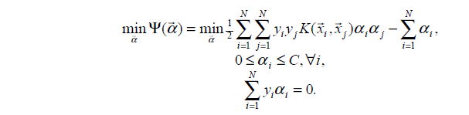

其中表示训练样本数据，为样本特征，C为惩罚系数由自己设定。上述问题是要求解N个参数，其他参数均为已知，有多种算法可以对上述问题求解，但是算法复杂度均很大。由Platt提出的序列最小最优化算法(SMO)可以高效的求解上述SVM问题，它把原始求解N个参数二次规划问题分解成很多个子二次规划问题分别求解，每个子问题只需要求解2个参数，方法类似于坐标上升，节省时间成本和降低了内存需求。每次启发式选择两个变量进行优化，不断循环，直到达到函数最优值。

1. 实验内容

（1）收集数据，使用MNIST数据集

（2）准备数据，基于二值图像构造向量

（3）分析数据，对图像向量进行预测

（4）训练算法，采用一对一法进行多分类,采用两种不同的核函数，来运行SMO算法。

（5）测试算法，编写一个函数来测量不同的核函数，并计算错误率。

（6）使用算法，一个图像识别的完整应用，要求学生准备一些图像处理知识。

1. 实验报告要求

1、认真记录实验数据。

2、需要详细算法设计的源代码。

1. 实验仪器设备

（1）PC电脑

（2）pyhton

七. 思考题

理解SVM中关键的SMO算法代码实现的具体流程，并绘制算法流程图。